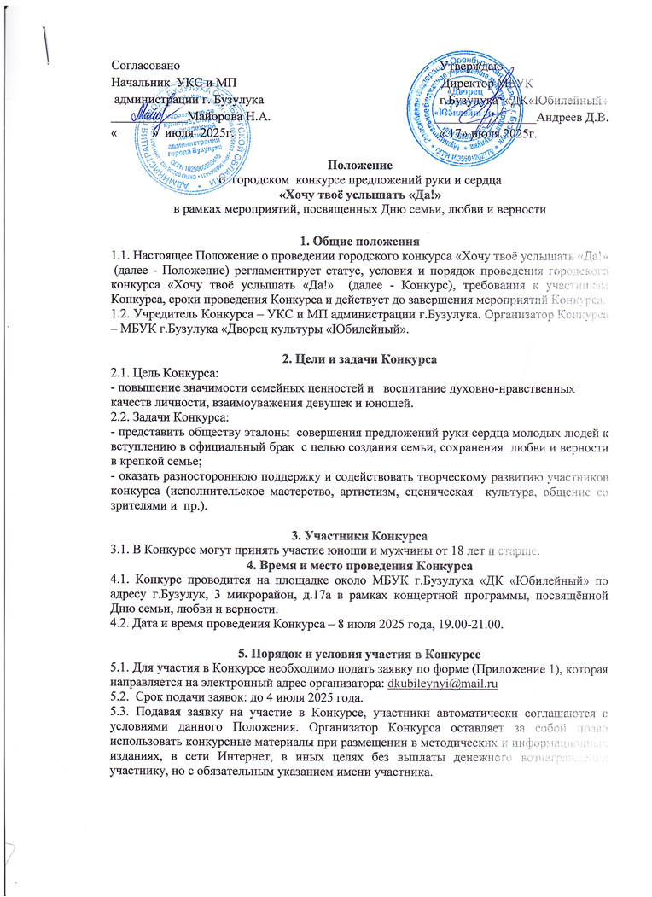 6. Программа Конкурса
6.1. Конкурс проводится в один этап – очный (заявки регистрируются по дате поступления на электронный адрес организатора). Вместе с заявкой участник направляет текст выступления в формате Word и формат. Признание в любви должно быть адресовано второй половинке. Признание в любви может быть выражено в форме письма, записки, стихотворения, песни, прозаического произведения. Участник Конкурса должен в обязательном порядке указать, от кого и кому адресуется данное послание. До начала мероприятия предоставить необходимые материалы: аудио треки, стиль оформления.
6.2. Конкурсное выступление исполняется в рамках отведенного времени: до 2-х минут.

7. Подведение итогов Конкурса и награждение
7.1. Участников Конкурса оценивает конкурсная комиссия, состав которого утверждает Организатор конкурса.
7.2. Жюри оценивает выступления участников конкурса по 5-ти бальной системе. Победитель определяется по наибольшему количеству набранных балов, который награждается подарочным сертификатом на сумму 1500,00 руб., участники, набравшие количество баллов (2 и 3 ) – награждаются подарочными сертификатами на сумму по 1 000,00 рублей, участники, не вошедшие в тройку лидеров - Дипломом участника.
7.3. Конкурсные задания оцениваются по следующим критериям:
• Актерское мастерство
• Оригинальность исполнения и творческого решения
• Визуальное и звуковое оформление
• Сценическая культура
• Внешний вид
• Привлечение аудитории зрителей (друзей)

8. Финансирование Конкурса

Финансирование мероприятия осуществляется за счёт средств, предусмотренных муниципальной программой «Осуществление деятельности в области культуры, спорта и молодёжной политики города Бузулука»

9. Контакты
Кураторы конкурса:
- Художественный руководитель МБУК ДК «Юбилейный»
Ольга Алексеевна Егорова - 89873458052
- Специалист по методике клубной работы МБУК ДК «Юбилейный»
Виктория Викторовна Гурова - 89228942848

Приложение 1
Заявка

Фамилия, имя участника
Дата рождения - возраст
Контактная информация
Текст выступления
Техническое сопровождение
Я добровольно и безвозмездно даю своё согласие МБУК г. Бузулук ДК «Юбилейный» на обработку моих персональных данных, указанных в данной анкете, а также их хранение и обработку, после окончания городского конкурса предложений руки и сердца «Хочу твоё услышать «Да!»
в рамках мероприятий, посвященных Дню семьи, любви и верности. _______________ _____________ ___________________________________
(дата заполнения) (подпись) (расшифровка подписи)

